CORPORACIÓN UNIVERSITARIA
IBEROAMERICANA

Proyecto de Software



Actividad 2 - Documento de formulación del proyecto

Andrés Felipe Luengas Monsalve
Alejandro Rodríguez Guarnizo

EduTech — Plataforma de Aprendizaje Colaborativo

05 de abril 2026
TABLA DE CONTENIDOS

1. Necesidad y problema del proyecto 3
1.1 Descripción del problema 3
1.2 Contexto del problema 3
1.3 Población afectada 3
2. Objetivos del proyecto 4
2.1 Objetivo general 5
2.2 Objetivos específicos 5
3. Alcance del proyecto 5
3.1 Alcance funcional del sistema 5
3.2 ¿Qué incluirá el proyecto? 5
3.3 ¿Qué aspectos no estarán contemplados? 5
3.4 Beneficios 6
4. Roles del equipo de trabajo 6
4.1 Descripción general de Scrum 6
4.2 Descripción general de Scrum 6
4.3 Descripción general de Scrum 7
4.4 Organización del trabajo mediante Sprints 7
5. Requisitos del sistema 8
5.1 Url Requisitos Funcionales 8
5.2 Url Requisitos No Funcionales 8
6. Planificación del proyecto 9
6.1 Usuarios finales 9
6.2 Usuarios finales 10
7. Historias de usuario 10
8. Flujos de solución 10
8.1 User Flow 11
8.2 Diagrama de flujo del sistema 11
9. Solución tecnológica a implementar 12
9.1 Arquitectura general de la solución 12
9.2 Tecnologías a emplear 13
9.3 Beneficios esperados del sistema 13
10. Modelamiento del sistema 13
10.1 Diagrama de clases 13
10.2 Diagrama de componentes 14
10.3 Diagrama de casos de uso 15
10.4 Diagrama de secuencia 16
10.5 Diagrama de actividades 17
10.6 Diagrama de Entidad-Relación ER 17
10.7 Descripción general de las entidades principales del Sistema 18
11. Conclusiones 18
12. Anexos 18

1. Necesidad y problema del proyecto
1.1 Descripción del problema
En muchas instituciones educativas, la gestión de actividades económicas presenta dificultades relacionadas con la organización y el seguimiento de tareas. Los estudiantes, en muchas ocasiones, no cuentan donde consultar sus actividades, lo que genera confusión e incertidumbre, esto también puede provocar retrasos en la entrega y bajo rendimiento académico.
Al igual que los docentes enfrentan inconvenientes en la gestión de tareas, revisión y retroalimentación de estas, lo que dificulta el proceso educativo de forma eficiente y estructurado.
1.2 Contexto del problema
La problemática se presenta principalmente en el sector educativo, tanto como en instituciones de educación básica como media, aun se utilizan métodos tradicionales o herramientas digitales de poco aprovechamiento para la gestión académica.

Actualmente es necesario contar con plataformas que ayuden a centralizar información académica y faciliten la interacción entre los actores del proceso educativo.
1.3 Población afectada
Los principales actores afectados por la problemática son:
- Estudiantes: Requieren una mejor organización de las actividades académicas y un acceso rápido y eficiente a la información.
- Docentes: Necesitan una herramienta que les permita gestionar tareas, realizar seguimiento y proporcionar retroalimentación de forma eficiente.

1.4 Justificación de la solución tecnológica
La solución tecnológica EduTech permite optimizar la gestión de actividades académicas mediante la digitalización de procesos. Una plataforma web centralizada ayuda a el acceso de la información, mejorando la comunicación entre estudiantes y docentes reduciendo arroces asociados a la desorganización.
Ademas, el uso de herramientas digitales contribuye a aumentar la eficiencia en el proceso educativo, promoviendo entornos de aprendizaje mas organizados, accesibles y acordes a las necesidades actuales.

2. Objetivos del proyecto
2.1 Objetivo general
Desarrollar una plataforma web que permita gestionar actividades académicas y facilite la interacción entre estudiantes y docentes, ayudando a mejorar la organización, el seguimientos de tareas y la comunicación dentro de un entorno educativo.

2.2 Objetivos específicos
- Diseñar un sistema que permita la creación y consulta de actividades académicas de manera clara y organizada.
- Implementar una funcionalidad que permita a los estudiantes realizar una entrega de forma digital de sus actividades.
- Desarrollar un modulo para que los docentes puedan revisar, calificar y proporcionar una retroalimentación sobre las actividades entregadas.
- Facilitar la comunicación entre estudiantes y docentes mediante el uso de herramientas digitales integradas en la plataforma.
- Garantizar una experiencia de usuario UX intuitiva, rápida y accesible para todos los usuarios.

3. Alcance del proyecto

3.1 Alcance funcional del sistema
Para proyecto EduTech se requiere desarrollar una plataforma web de gestión de actividades académicas. Este sistema ayudara a los usuarios ( estudiantes y docentes) interactuar entre ellos en un entorno digital organizado, Facilitando la creación, consulta y entrega der tareas, así como una correspondiente realimentación sobre las actividades entregadas.

3.2 ¿Qué incluirá el proyecto?
El sistema incluirá la siguientes funcionalidades:
- Registro e inicio de sesión de usuarios de los roles asociados (estudiante y docente)
- Creación de actividades académicas por parte del docente.
- Visualización de actividades por parte del estudiante.
- Entrega de tareas
- Revisión y retroalimentación de actividades entregas por parte del docente.
- Gestión básica de perfiles de usuario.

3.3 ¿Qué aspectos no estarán contemplados?
El proyecto no incluirá en esta versión las siguientes características:
- Integración con plataformas externas (como sistemas institucionales)
- Funcionalidades de videoconferencias o clases en tiempo real
- Implementación de grabaciones de sesiones (tutorías, monitorias, material de apoyo)
- Aplicación móvil (App)
- Sistema de reportes avanzados

3.4 Beneficios
El proyecto traerá consigo los siguientes beneficios:
- Mejora la organización de actividades académicas
- Optimización de entregas y revisión de tareas
- Fortalecerá la comunicación entre estudiantes y docentes
- Reducirá fallas asociadas a la desorganización
- Promoverá el uso de herramientas digitales en entornos educativos para mejorar el aprendizaje.

4. Metodología de desarrollo

4.1 Descripción general de Scrum
Scrum es un tipo de metodológica ágil de desarrollo de software que ayuda a gestionar proyectos de manera iterativa e incremental. Se basa en la colaboración del equipo, adapatandose al cambio y entrega continua de funcionalidades en ciclos cortos llamados sprints.

Esta metodología facilita la organización del trabajo, permite identificar problemas de manera temprana y mejora la calidad del producto final.

4.2 Roles del equipo de trabajo
Para el desarrollo del proyecto EduTech, el equipo de trabajo corresponde a los siguientes roles:
- Product Owner (Alejandro Rodriguez): Define y prioriza los requisitos del sistema, asegurando que las funcionalidades de registro, autenticación y gestión de usuarios cumplan con las necesidades del proyecto.
- Scrum Master (Andrés Luengas): Facilita el desarrollo del sprint, organiza las reuniones y elimina impedimentos, garantizando el cumplimiento de la metodología Scrum.
- El equipo de desarrollo (Andrés y Alejandro): Implementa las funcionalidades del sistema, incluyendo el registro de usuarios, inicio de sesión, gestión de roles y edición de perfil, además de la estructura inicial de la base de datos.
- Tester (Andrés Luengas): Validará que todas las funcionalidades desarrolladas funcionen correctamente, verificando la seguridad de los datos, la correcta autenticación y la usabilidad de la interfaz.

4.3 Organización del trabajo mediante Sprints
Para el desarrollo del proyecto EduTech se organizara por sprints comprendidos en una duración de dos semanas cada sprint en los cuales se desarrollara funcionalidades especificas, cada sprint debe incluir:
- Planificación de actividades
- Desarrollo de funcionalidades
- Revisión de avances
- Revisión de avances

Esto ayudara a tener una visión clara y real del progreso del proyecto.

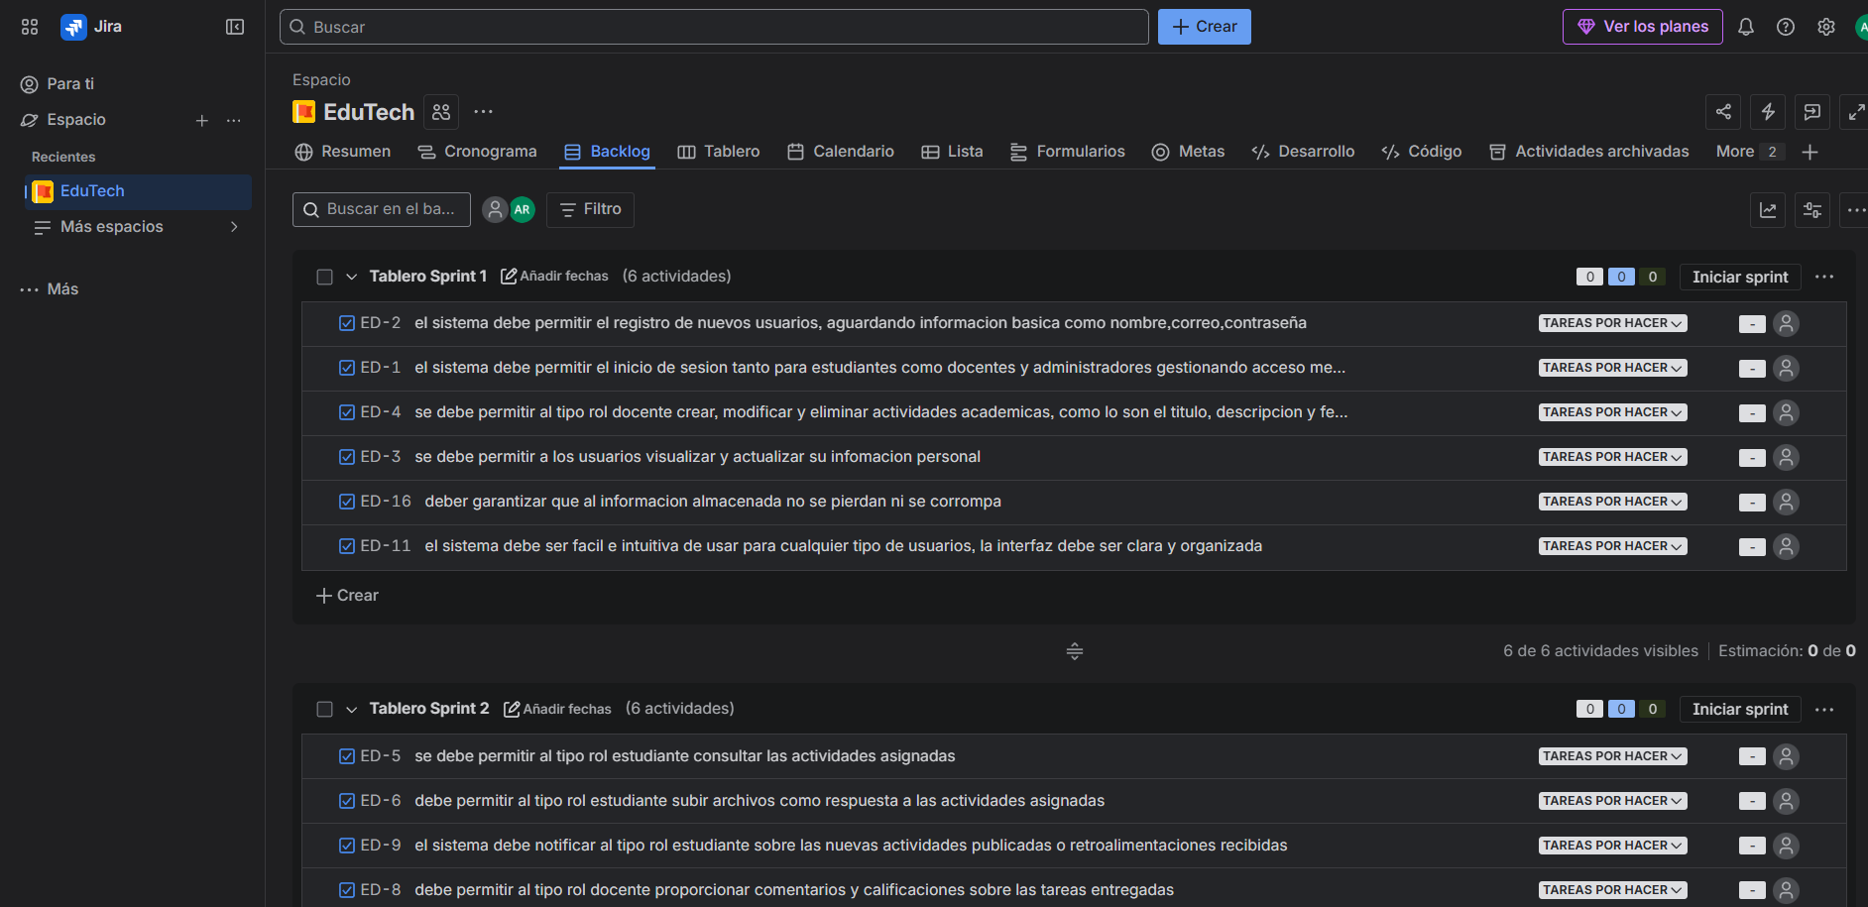
EduTech - Tablero de scrum - Jira

4.4 Herramientas de gestión del proyecto
Para el desarrollo del proyecto se utilizaran las siguientes herramientas:
- Jira: Se utilizara para la gestión de tareas, organizando trabajo en sprints para poder evidenciar el progreso del proyecto.
- GitHub: Se utilizara para el control de versiones de código, documentación de forma colaborativa entre los integrantes del equipo.
- Node.js y Express: Se utilizaran para el desarrollo del backend, permitiendo la gestión de lógica del server.
- React: Se utilizara para el desarrollo del frontend ayudando a la creación de la interfaz de usuario IU sea dianmica e interactiva.
- Mongo: Se utilizara para el almacenamiento y gestión de la información.
- Figma: Se utilizara para el diseño de interfaces y prototipos, ayudando a la planeación de la experiencia del usuario UX.
- DevOps: Se aplicaran practicas básica para la integración y despliegue del sistema, optimizando el proceso de desarrollo.

5. Experiencia del usuario
En cuanto la especificación de los requisitos que serán necesarios para llevar acabo esta implantación tenemos que considerar los mas importantes que en este caso serán los siguientes:
5.1 Url Requisitos Funcionales
Requisitos Funcionales - Hojas de cálculo de Google

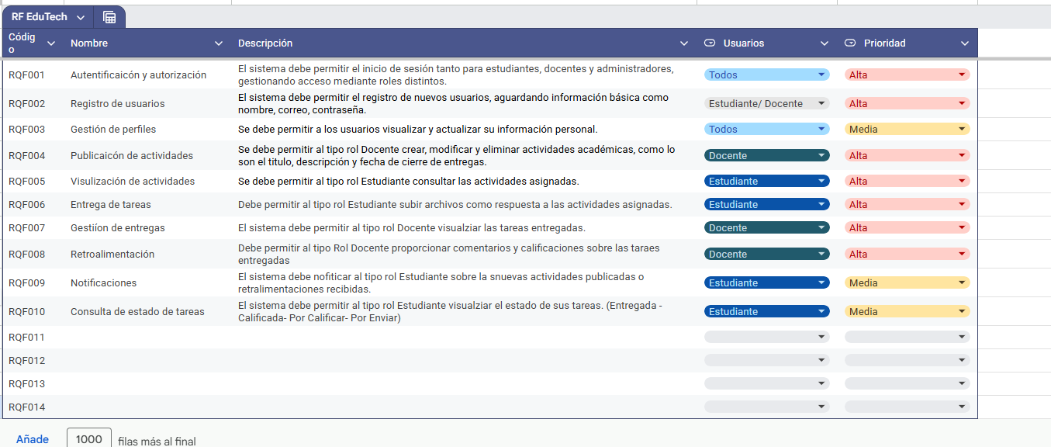
5.2 Url Requisitos No Funcionales
Requisitos No Funcionales - Hojas de cálculo de Google
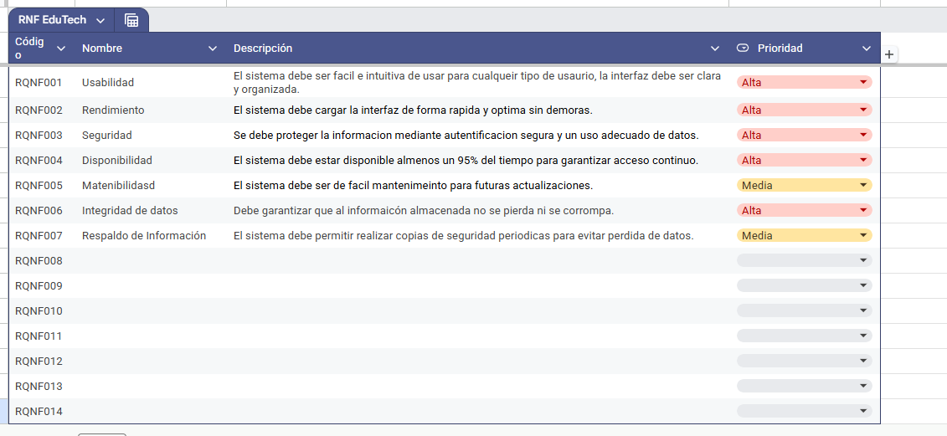

6. Identificación de stakeholders y usuarios finales

Los steakeholder son personas y organizaciones que tienen interés en el desarrollo o en los resultados de el sistema EduTech siendo los principales:
- Consejo directivo: supervisando el impacto de el proyecto en la institución y tomando decisiones importantes
- Secretaria de educación: la cual le interesa que los estándares educativos sean altos y siendo un ente regulador de la educación
- Auditores y entes de control: evaluando y revisando que se realice una correcta gestión en el proyecto
- Dirigentes de la institución: toman decisiones sobre la adopción que puede tener el sistema con la institución educativa

6.1 Usuarios finales
Estos son los individuos que interactúan directamente con la plataforma EduTech:
- Estudiantes: utilizan el sistema para consultar actividades, entregas y tareas
- Docentes: gestiónan actividades académicas, realizan seguimiento a los estudiantes
- Padres de familia: pueden consultar al progreso académico y estar informados encuanto a actividades y notas
- Personal de apoyo en la educación: revisan el progreso de los estudiantes

6.2 Relación con el sistema
Todos estos actores interactúan directa o indirectamente con EduTech, ya sea usando la plataforma, administrándola o tomando decisiones basadas en la información que esta genera, con el objetivo de mejorar la organización, comunicación y eficiencia del proceso educativo
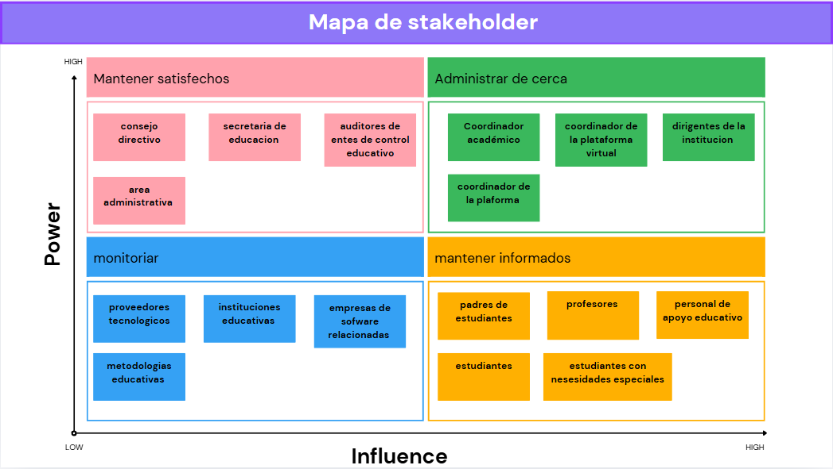
7. Historias de usuario
HIU- Historias de Usuario MVP - Hojas de cálculo de Google
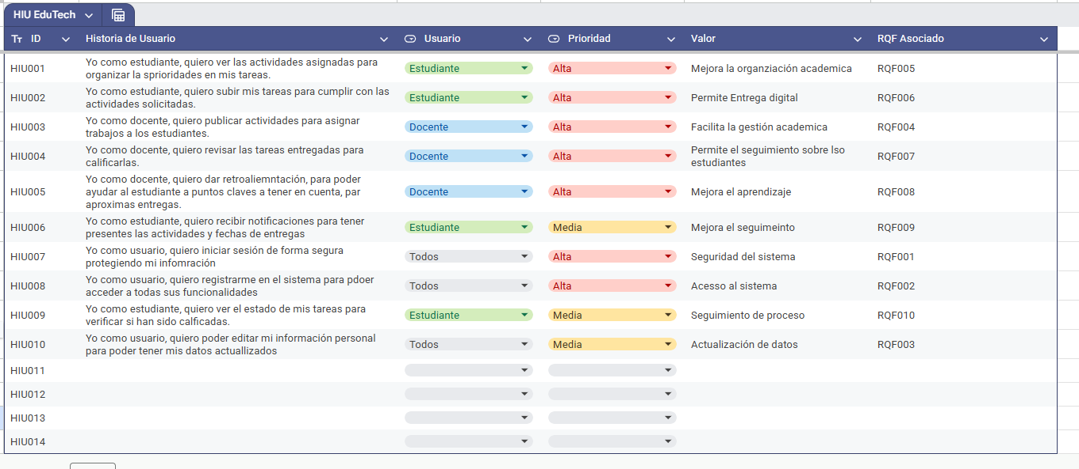
8. Flujos de solución
El flujo de solución representa el funcionamiento general de la plataforma Edutech, mostrando la interacción del usuario, las acciones principales y como este interactúa con el sistema. Para esta representación , se utilizaron los siguientes diagramas que ayudan a visualizar tanto el recorrido del usuario dentro de la plataforma.

8.1 User Flow
Este diagrama representa el flujo de navegación del usuario dentro de la plataforma Edutech, mostrando las acciones principales dependiendo el rol.
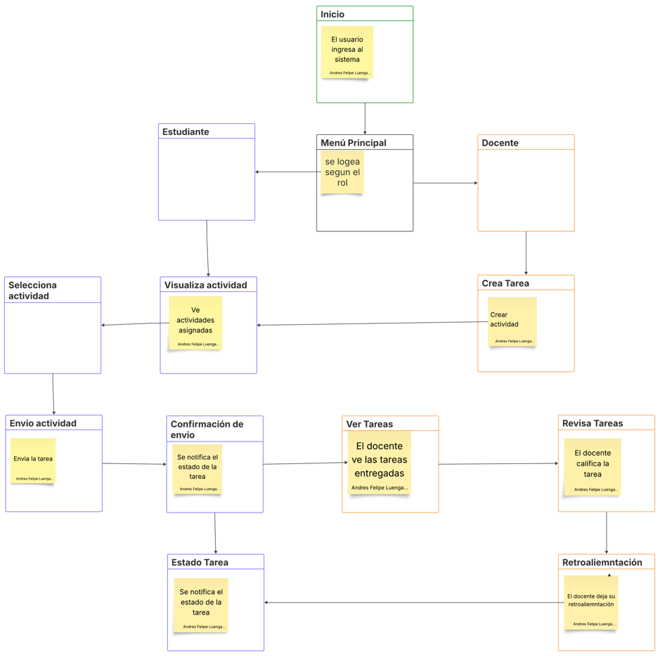
Diagrama de flujo de sitio web: Lucidspark

8.2 Diagrama de flujo del sistema
Este diagrama representa el funcionamiento del sistema. Incluyendo los procesos y decisiones que se ejecutan durante la interacción del usuario con la plataforma.

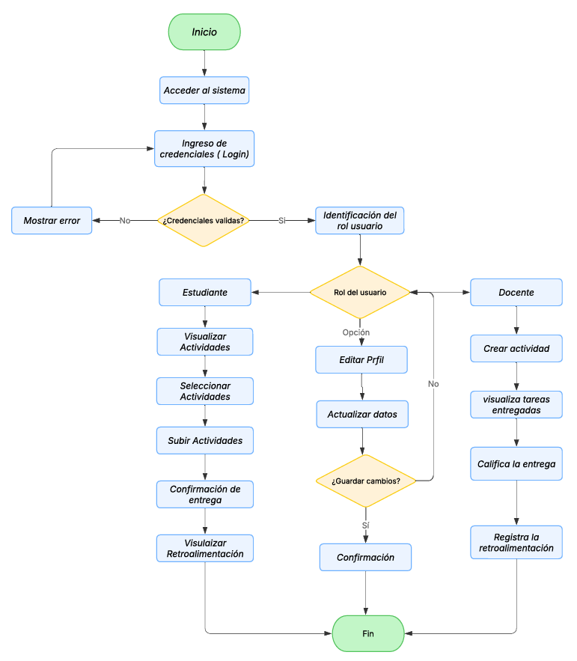
Diagrama de flujo de la solución web: Lucidchart

9. Solución tecnológica a implementar

EduTech es un aplicativo web diseñado y creado para la gestión de actividades académicas y mejorar la comunicación entre los estudiantes y docentes el sistema cuenta con funcionalidades como registrarse, iniciar sesión, consultar actividades y gestionar actividades académicas.

9.1 Arquitectura general de la solución
El sistema se desarrolla con una arquitectura de tipo cliente-servidor, que se compone por

- Frontend: interfaz gráfica con diseño accesible desde navegador web
- Backend: nos encargamos principalmente de la lógica del sistema gestión de actividades y procesamientos de datos
- Base de datos: almacenaremos información roles y datos de forma segura

9.2 Tecnologías a emplear
Para el desarrollo del proyecto se utilizaran las siguientes tecnologias:
- Figma: Se utilizara para el diseño de interfaces y prototipos, ayudando a la planeación de la experiencia del usuario UX.
- React: Se utilizara para el desarrollo del frontend ayudando a la creación de la interfaz de usuario IU sea dianmica e interactiva.
- Node.js y Express: Se utilizaran para el desarrollo del backend, permitiendo la gestión de lógica del server.
- Mongo: Se utilizara para el almacenamiento y gestión de la información.
- GitHub: Se utilizara para el control de versiones de código, documentación de forma colaborativa entre los integrantes del equipo.

9.3 Beneficios esperados del sistema
Los principales beneficios es la centralización de la información sobre tareas trabajos y demás actividades relacionadas también se tendrá en cuanta la mejoría en la organización y seguimiento de la actividades acompañadas con una mejora efectiva haciendo que los errores sean reducidos.

10. Modelamiento del sistema

El moldeamiento del sistema permite representar de manera visual la estructura y el comportamiento de la solución propuesta. A través de diagramas UML, se facilita la comprensión de los componentes del sistema y la interacción entre los usuarios y las funcionalidades. Para el desarrollo de Edutech Se realizaron los siguientes digramas:

10.1 Diagrama de clases

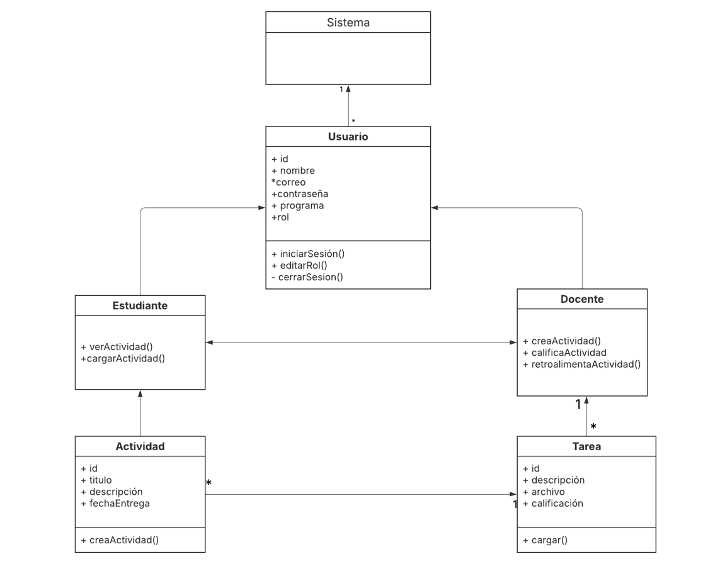

Diagrama de clases EduTech: Lucidchart

10.2 Diagrama de componentes
El diagrama de componentes representa la estructura general del sistema EduTech, mostrando sus módulos principales y la interacción entre ellos. Este sistema se compone de un frontende desarrollado en React, un backend implementando con Node.js y Esxpress y una base de datos relacional desarrollada en Mongo para almacenar la información. La comunicación entre estos componentes permite el correcto funcionamiento de EduTech.

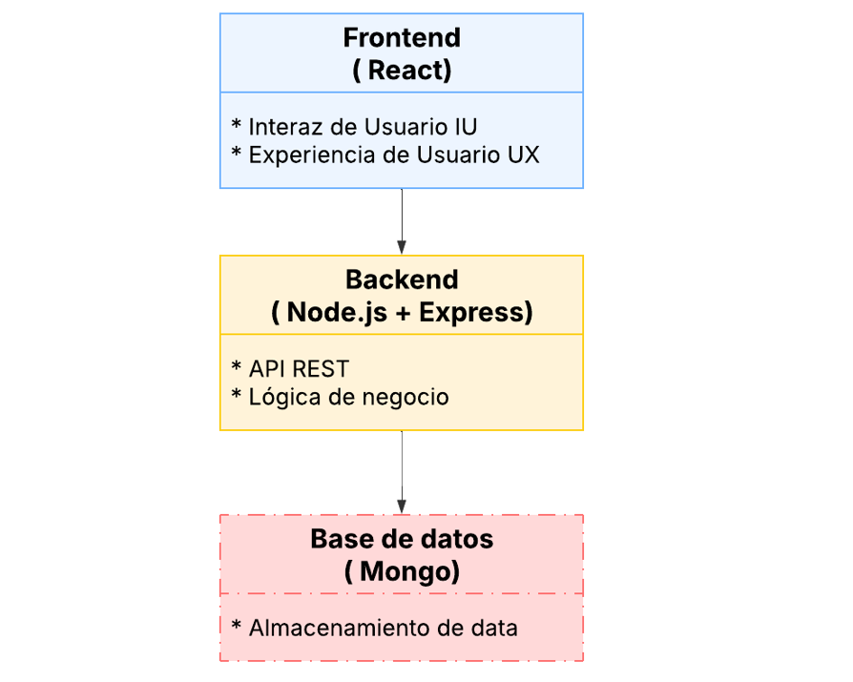
Digrama de componentes - EduTech: Lucidchart

10.3 Diagrama de casos de uso
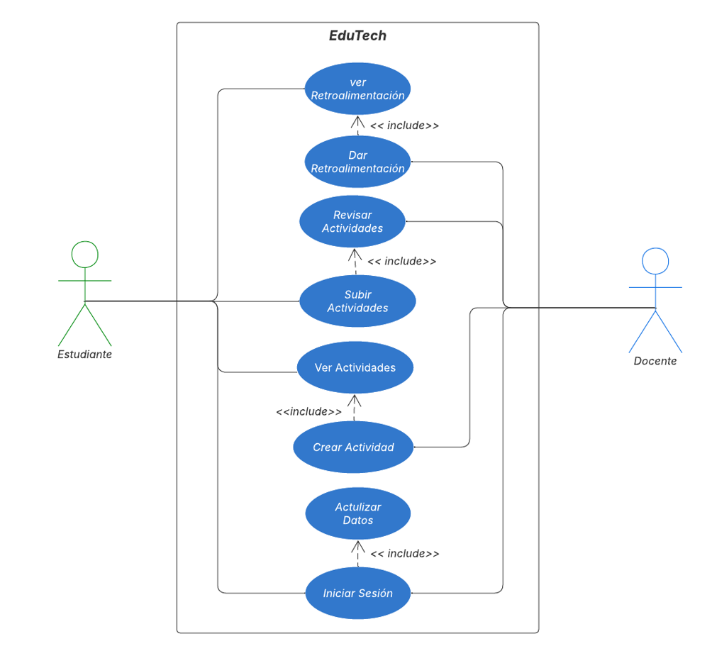
Diagrama de caso de uso - EduTech: Lucidchart

10.4 Diagrama de secuencia

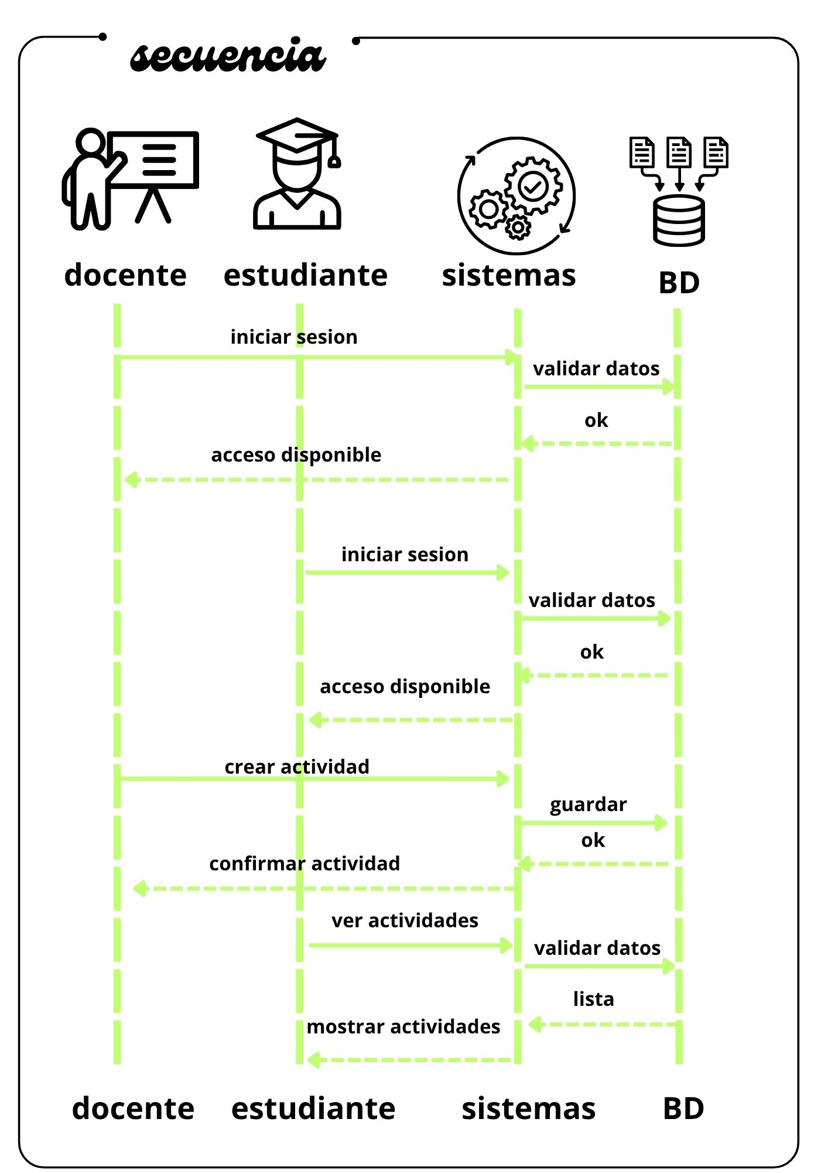
10.5 Diagrama de actividades

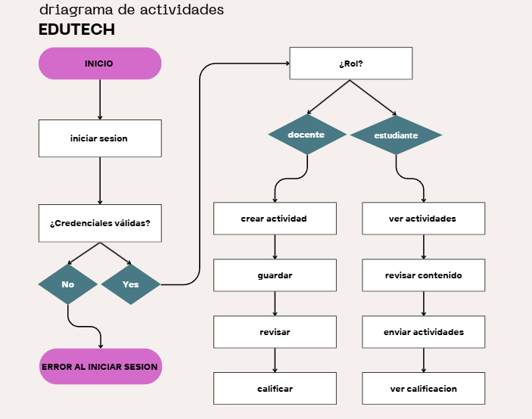

10.6 Diagrama de Entidad- Relación ER

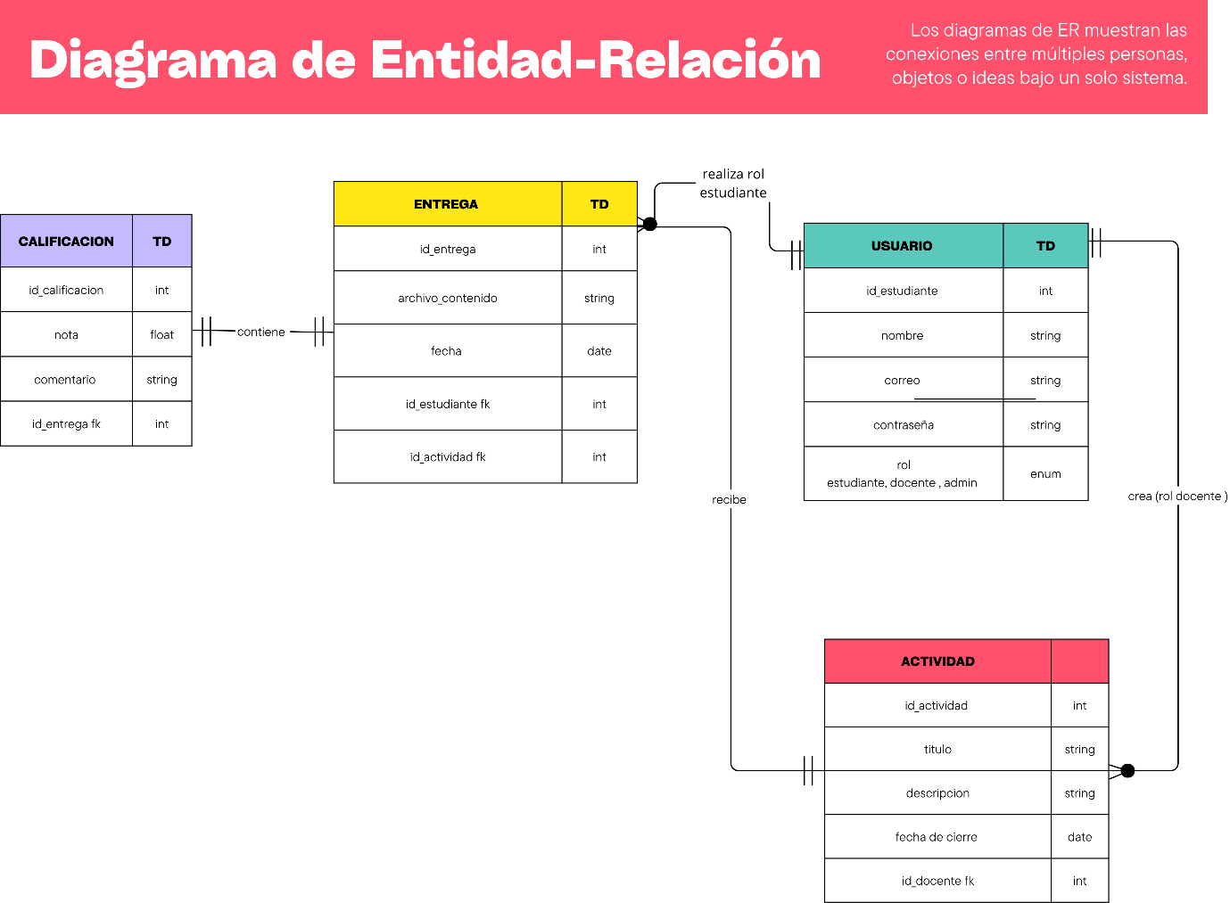
10.7 Diagrama de Entidad- Relación ER
El Sistema de EduTech se compone de cuatro entidades principales usuarios, actividades, entregas,calificaciones la entidad usuarios es muy importante ya que gestiona diferentes tipos de roles dentro de el Sistema esto hace que dependiendo de el rol que tengas tengas diferentes funcionalidades en el Sistema esto permite una gestión organizada y un Desarrollo limpio.

11. Conclusiones
El desarrollo del proyecto Edutech permitió comprender la importancia de aplicar metodológicas estructuradas en el diseño de soluciones orientadas a necesidades reales. A través del análisis del problema y la investigación con usuarios, se evidencio la necesidad de mejorar la organización académica y la comunicación en los entornos educativos.

La aplicación de enfoque Desing Thinking y metodologías fáciles ayudo a la definición de una solución centrada en la necesidad el usuario, permitiendo estructurar de una forma mas coherente las funcionalidades requeridas y la planeación por etapas.

Adicionalmente, la elaboración de la especificación de requisitos de software permitió establecer de forma clara las funcionalidades y características del sistema, garantizando una base solida para su desarrollo.

En conclusión, Edutech se planta como una propuesta viable que contribuye a la optimización de procesos académicos, promoviendo el uso de herramientas digitales y fortaleciendo la interacción entre estudiantes y docentes.

12. Anexos

https://github.com/AndresFl20/Proyecto-de-Software.git

